المباشرة 1
البيانات و المعلومات و المعرفة
قبل الدخول في تفصيلات نظم المعلومات لا بد من التفريق بين بعض المصطلحات الواردة
مثل: البيانات ، المعلومات، والمعرفة، و التي يزيد استخدامها في مجال النظم المختلفة،خاصة في نظم المعلومات الإدارية , وإنه من المهم جد ا أن نعرف الاختلافات بين هذه المفاهيم الثلاثة، و العلاقات التي تربطها في المحتوى التنظيمي، إذ أن كل منظمة تملك سناريوهات جوهرية تضمن من خلالها توافق البيانات و المعلومات و المعرفة

يبين الشكل التالي العلاقة بين البيانات، المعلومات، المعرفة.
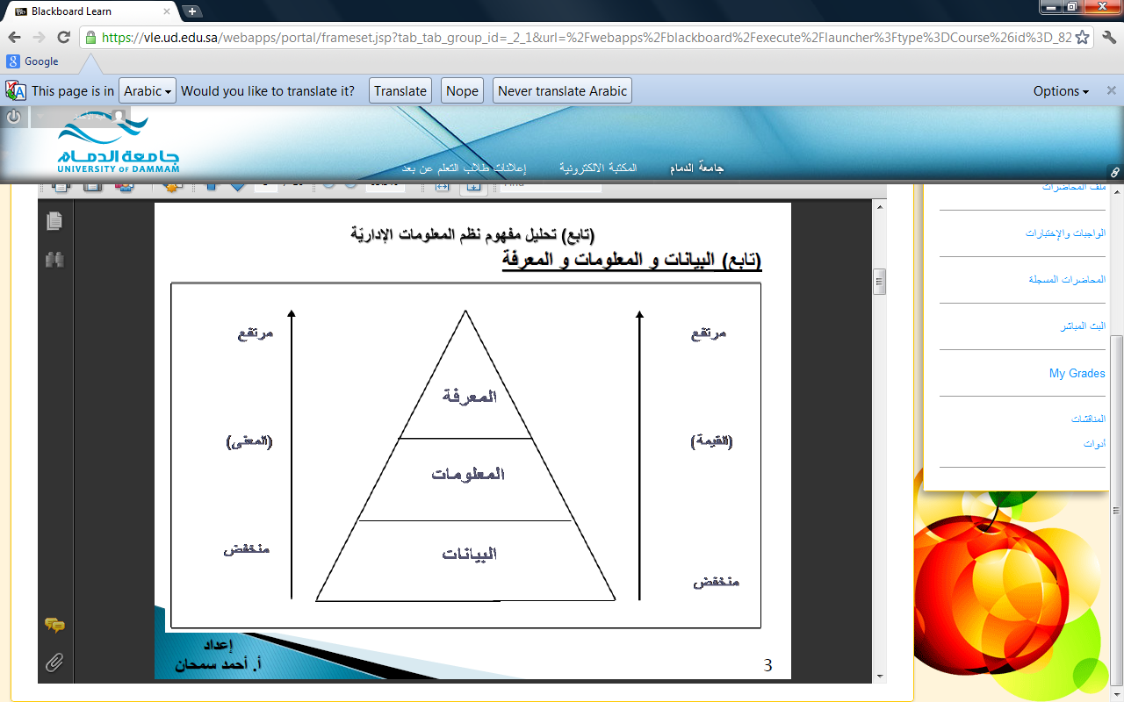
البيانات Data :
هي الشكل الظاهري لمجموعة حقائق غير منظمة.
قد تكون حقائق أو تصورات في شكل أرقام ، كلمات، صور أو رموز لا علاقة بين بعضها البعض ، ولا تعطي معنى وهي منفردة .إنها قياسات بدون محتوى أو تنظيم تجمع عن طريق الملاحظة أو
المشاهدة أو الاستقصاء ، ويمكن أن تخزن بأسلوب معين.إنها الوصف الأولي للأشياء والمعاملات وهي مسجلة و م صنّفة و م خزّنة ، ولكن غير منتظمة لتعطي معنى محدد .هي المادة الأوليه الخام التي تدخل كمدخلات ليتم معالجتها لتعطينتائج على شكل مخرجات. لذلك فإن البيانات قبل معالجتها قد لا
تكون صالحة ومفيدة لاتخاذ قرار .
مثال:
4
6
10
هل هذه الأرقام بيانات أم معلومات
مثال:
51,77,58,82,64,70
Yes, Yes, No, Yes, No, Yes, No, Yes, Yes, Yes.
111192, 111234
هل هذه بيانات أم معلومات
المعلومات:
هي بيانات تمت معالجتها، إذ تم تصنيفها ، وتحليلها ، وتنظيمها، وتلخيصها بشكل يسمح باستخدامها والاستفادة منها بحيث أصبحت ذات معنى .فالمعلومات هي البيانات التي خضعت للمعالجة والتحليل
والتفسير ضمن سياق معيّن، بهدف استخراج المقارنات،
والمؤشرات ، والعلاقات التي تربط الحقائق والأفكار والظواهرمع بعضها البعض إنّ اتخاذ القرار الإداري يحتاج إلى أن تتحول البيانات إلى
معلومات لمقابلة احتياجات متخذ القرار وتقليل حالة عدم التأكد،والتي تساعد على زيادة الترابط بين المنظمة وجمهورها .
)المعلومات = بيانات + سياق + معنى ( ،
بيانات تمت معالجتها في سياق معين لتعطي معنى
مثال:
4
+
6
________
10
هل هذه الأرقام بيانات أم معلومات ؟
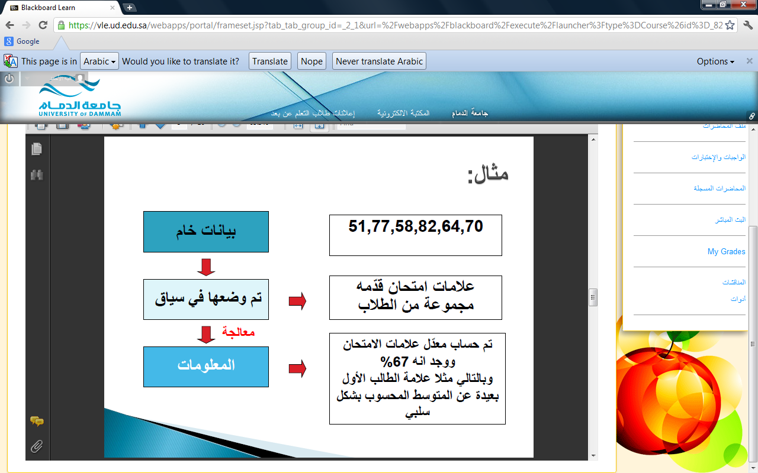
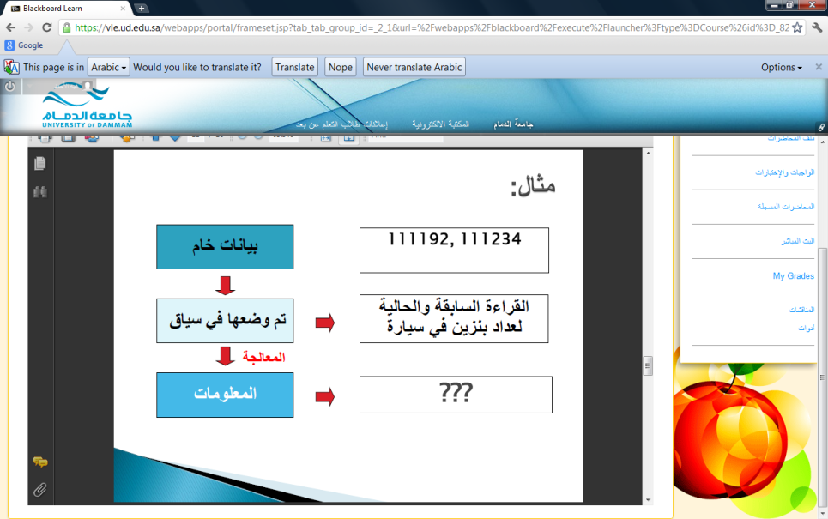
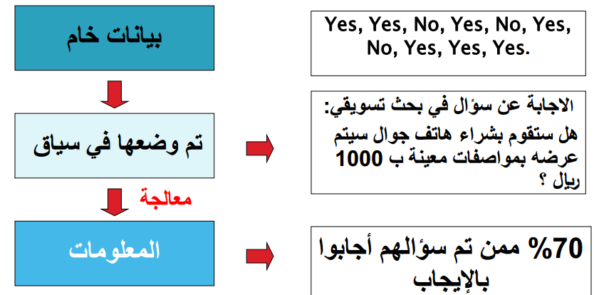

لا بد من الملاحظة أنّ المعلومات بالنسبة لشخص ما قد تكون بيانات بالنسبة لشخص آخروأنّ المخرجات من نظام معلوماتي ما قد تكون مدخلات لنظام معلوماتي آخر.
فمثلا :
عدد ساعات العمل معلومات لكل عامل ، بينما تعتبر بيانات بالنسبة لقسم المالية عندما يرغب في عمل جدول الرواتب للعاملين .
معلومات اختيار التخصصات من الطلاب في نظام التسجيل تستخدم كمدخلات في نظام الجداول عند انشاء شعب التخصص.
ومما سبق نستنتج أن التمايز بين البيانات والمعلومات يتمثل بالآتي:
البيانات مادة خام يصعب اتخاذ قرارات على ضوءها .
 المعلومات مادة تمت معالجتها بما يسمح باتخاذ قرارات على ضوئها
.تتحوّل البيانات إلى معلومات بعد إجراء المعالجات عليها المعلومات بالنسبة لنظام ما قد تعتبر بيانات في نظام آخر.
المعرفة :
 هي الفهم المكتسب من خلال الخبرات والدراسة
هي معرفة كيف؟:
أي كيف تعمل الاشياء التي تمكّن الشخص من إنجاز مهمة خاصة ؟ وقد تكون حقائق تراكمية ، أو قواعد اجرائية رسمية، أو توجيهات غيررسمية.
هي المقدرة على فهم العلاقات بين المعلومات وكيفيّة التعامل مع هذه المعلومات.
هي حصيلة ما يمتلكه فرد أو منظمة أو مجتمع من معلومات وعلم وخبرات وثقافة في وقت معين.
أمثلة:  من مثال علامات الطلاب لامتحان ما ومن خلال معرفة المسؤول لحالة الطلاب الدراسية ممكن ان يقرر استمرار طالب ما في الدراسة بالتخصص من عدمه.
من مثال المعلومات حول السؤال المطروح في البحث تسويقي : مديرالتسويق المسؤول من خلال خبرته ومعرفته وبالنظر الى معلومات الاجابة التي تم جمعها ومعالجتها يستطيع ان يتخذ قرار فيما اذا كان سيرفع سعر الهاتف او يخفضه عن السعر المخطط له عند طرحه في الاسواق.
ومن مثال تحليل بيانات عداد البنزين لسيارة ما يستطيع المسؤول عن صيانة السيارة من خلال معرفته وخبرته ومقارنة المعلومات مع معلومات سابقة للسيارة ان يقرر إذا كان هناك استهلاك زائد للبنزين في السيارة ام لا وبالتالي تحتاج السيارة الى اصلاح ام لا.

دنيتي بعيونه

